Министерство здравоохранения Республики Беларусь

ГУ «Дубровенский центр гигиены и эпидемиологии»

БЕШЕНСТВО И ЕГО ПРОФИЛАКТИКА!
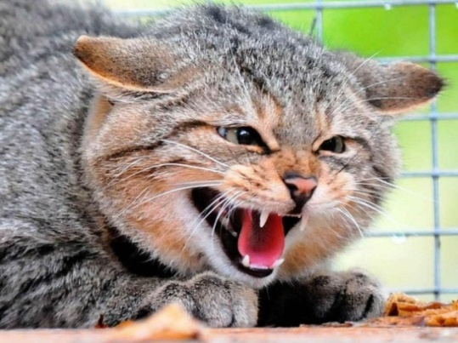
Бешенство (водобоязнь) - особо опасное смертельное инфекционное заболевание, которое представляет огромную опасность, как для животных, так и для человека. Возбудителем является вирус, который поражает центральную и периферическую нервную систему и выделяется из больного организма со слюной. Бешенством болеют практически все виды наземных млекопитающих, в первую очередь – плотоядные животные (семейства собачьи, кошачьи, куньи, енотовидные и др.), могут болеть птицы, грызуны, летучие мыши. Заразиться этой инфекцией можно через укус, оцарапание и ослюнение поврежденных кожных покровов, нанесенное больным бешенством животным. Животное, нанесшее травмы убивать нельзя. Его нужно поместить в отдельное помещение для наблюдения ветврачом и проведения лабораторного обследования в случае смерти. Всякое неестественное поведение домашнего и дикого животного сопряжено с заболеванием бешенством. В этих случаях нельзя без обследования снимать шкуру с убитого животного, выбрасывать тушу на съедение собакам и другим животным.
По оценке экспертов ВОЗ это заболевание регистрируется на территориях большинства стран мира и ежегодно уносит жизни около 55000 человек.
В Витебской области отмечается рост заболеваемости бешенством среди животных. В Дубровенском районеза истёкший период 2019 года за медицинской помощью обратилось 7 человек, из них 3 человек - лица до 18 лет, за аналогичный период 2018 года – 2 человека, из них 2 человека – до 18 лет. Лечебно-профилактические прививки против бешенства назначены 7 пострадавшим.
Для того чтобы не заболеть бешенством следует знать и выполнять следующие правила поведения:
1. Строго соблюдайте правила содержания домашних животных (собак, кошек) и ежегодно представляйте их в ветеринарную станцию по месту жительства для проведения профилактических прививок от бешенства. При первых проявлениях ненормального поведения животного, получении им повреждений от другого животного, смерти без видимых на то причин срочно обратитесь к ветеринарному врачу.
2. Избегайте контактов с дикими животными, которые забрели в населенные пункты и не реагируют на появление человека, можно не сомневаться, что это больные бешенством животные, примите все меры безопасности себя и близких.
3. Часто от укусов животных страдают дети, поэтому необходимо постоянно проводить с ними разъяснительную работу. Не разрешайте детям играть с чужими собаками, кошками и другими животными. Ежи и мелкие грызуну также могут быть переносчиками бешенства.
4. Не подбирайте бездомных бродячих либо больных животных, но если взяли, то найдите возможность в короткие сроки показать его ветеринарному врачу и привить данное животное.
5. Остерегайтесь животного, поведение и внешний вид которого кажется вам ненормальным.
Если же контакта избежать не удалось, а именно после укуса, оцарапывания, ослюнения слизистых оболочек и поврежденных кожных покровов, нанесенных любым, даже здоровым на внешний вид животным, необходимо:
- промыть рану в течение 15 мин. струей воды с мылом;
- обработайте края раны 5 % настойкой йода;
- наложите стерильную повязку и немедленно обратитесь в ближайшее лечебно-профилактическое учреждение. Только врач (хирург, травматолог) оценит риск возможного заражения вирусом бешенства и назначит прививочный курс. Успех вакцинопрофилактики бешенства зависит от того, насколько быстро вы обратились за помощью к врачу. Каждый пропущенный день – угроза для жизни.
Следует помнить, если врач назначил прививки, то их нужно начинать немедленно; пропускать очередную прививку ни в коем случае нельзя; курс прививок, назначенный врачом, нужно проделать полностью; человек, которому делают прививки, ни для кого не опасен.
Очень важно одновременно с обращением к врачу по поводу укуса необходимо принять меры в отношении укусившего животного (его надо изолировать) и вызвать ветеринарного врача для консультации. За внешне здоровыми домашними животными устанавливается наблюдение, сроком на 10 дней с момента укуса. Если на протяжении этого времени животное остается здоровым, прививки против бешенства не проводятся. Больное животное подлежит усыплению. Спасти его невозможно. По мере развития заболевания поведение такого животного не контролируемо. Главное предупредить заражение человека.
ПОМНИТЕ! Бешенство смертельное заболевание. Методов лечения от бешенства нет. Лечебно-профилактические прививки на сегодняшний день остаются единственным надёжным средством защиты людей после контакта с животными.

Н.Ф. Колобова, помощник врача – эпидемиолога ГУ «Дубровенский районный центр гигиены и эпидемиологии»

